Сценарий утренника «Встречаем Весну»  
для детей средней группы

**Цели:** Формирование всесторонне развитой личности, продолжать приобщать детей к праздничной культуре.

**Задачи**: Расширять представление детей о весне, развивать эстетическое восприятие действительности. Создать у детей доброе, радостное настроение, побуждать активно участвовать в празднике, желание играть. Способствовать навыку перевоплощения в игровые образы.

Под музыку дети забегают в зал и встают полукругом.

Ведущая:

Опять природа пробудилась,

Проснулись поле, лес, река.

И сообщили новость птицы:

Ликуйте все, пришла весна!

**Маазова З.** Знают дети все на свете, если тает снег и лёд,

Если солнце ярче светит, значит к нам Весна идёт!

**Денгаева А.** Травка в поле зеленеет, лес примерил свой наряд,

И проснулся, встрепенулся мошек и жуков отряд.

**Ахмеднабиев У.** Ручьи шумят, ручьи поют, по ним кораблики плывут.

Весна, весна повсюду, все рады ей, как чуду!

**Муслимова Х.**Все Весну встречают, рады, рады солнцу и теплу.

Дарит всем Весна в награду песню звонкую свою.

(Дети поют «Веснянку» колокольчик 2012г стр. 21)

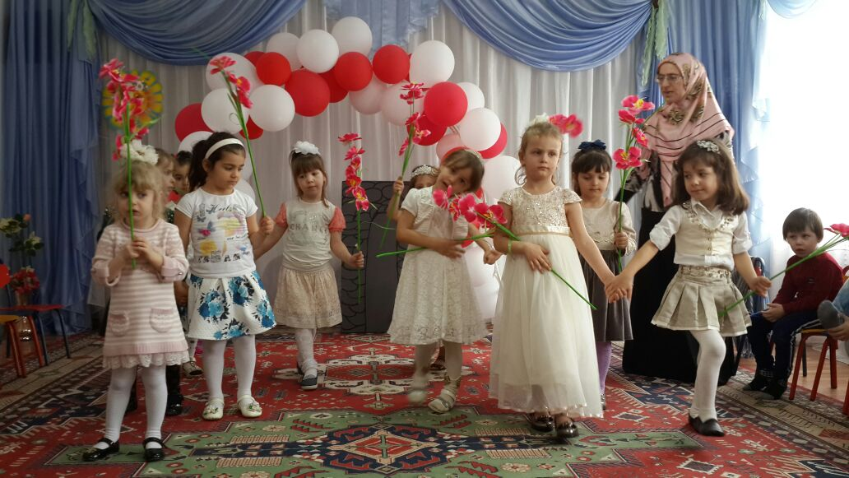

Ведущая: Ребята, сегодня праздник Весны.

С чем же пришла к нам Весна?

С сохой, бороной, с лошадкой вороной

С рожью зернистой, с пшеницей золотистой.

С птицами перелетными,цветочками красивыми

С водою талой, с игрою забавой!

А теперь мы будем тацевать с цветочками.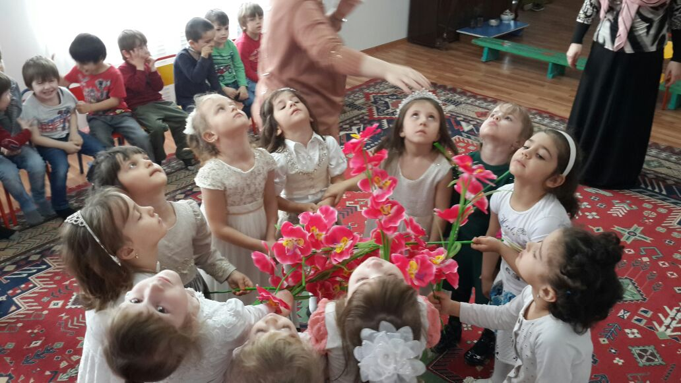

Абдулаев М. Дица хасел хисидал

Хъутан-утар бохула

Дур халичаялда тlад

Хух-бурутl басандула

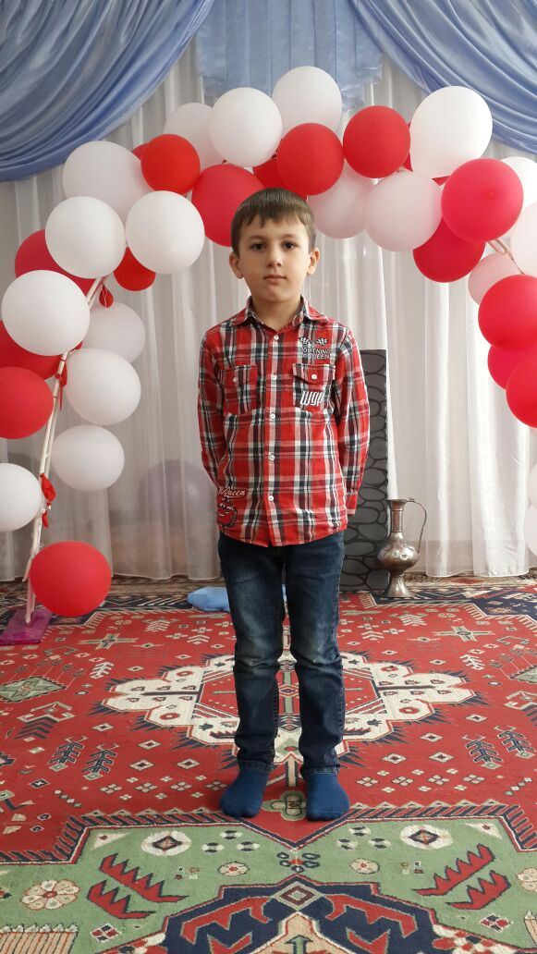

Исматулаева М. Рицlи гъоlтил тlогьиб чlун

Хlанчlаз чlи-чlи бачана

Хlалимат тамашаго

Гьезухъ ялагьун чlана

Цоялъ кваркьи хьвагlула

Цояб кеп щун кьурдула

Цояб хlулиги босун

Бусаде гlедегlула

Хlалиматида лъана

Гьеб киналъулго магlна

Лъималазда ахlдана

Их бачlунеб бугилан

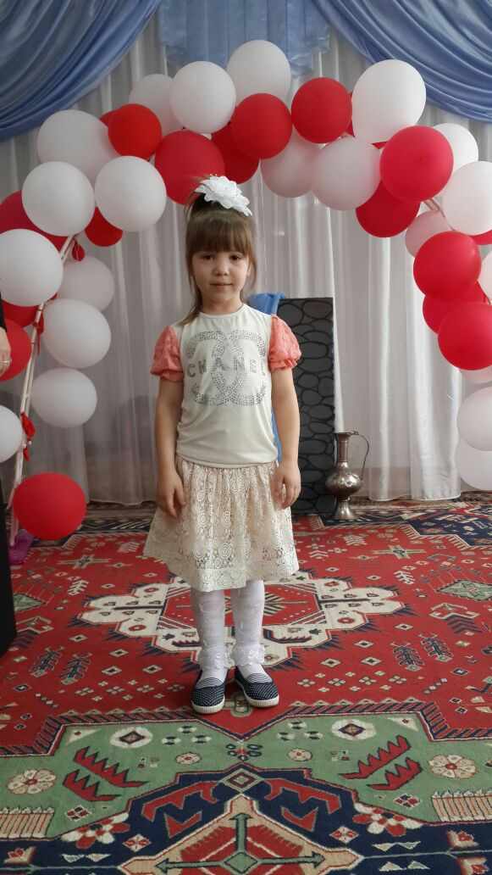

Денгаева С. Гlазу-цlер биана

Дунял цlилъана

Къоял халалъана

Милъиршо щвана

Денгаева Я.Муlгрул lгодулел руго

Г lазу биун мlагу тlун

Гlорал лъарал киналго

Кеп щун релъулел руго

Саадуева С. Гургинал кагlи руго

Гlурдада расандулел

Гисинал бачал руго

Рехьед гьабун кваналел

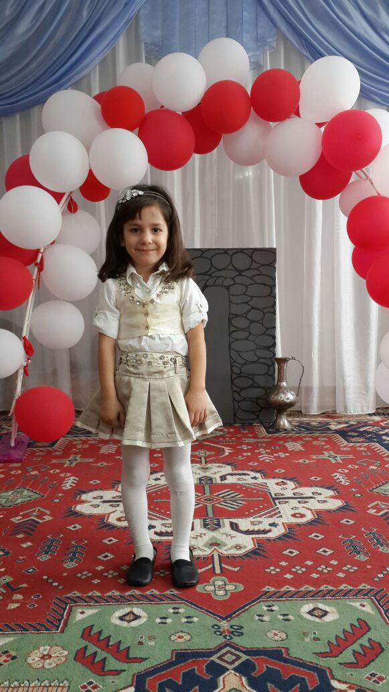

Маазов У.Рагъида милъирщабаз

Щущалеб буго бусен

Их бачlигун тlабигlат

Тlубан хисулеб буго

Саадуев А.Макьидаса табигlат

Тlуркlун борчlулеб буго

Ихалъе кlеч ахlулел

Хlанчlазул хорал руго

МанаповУ. Щобаздаса гlодоре

Гlазул иххал чвахана

Цlорокь гlунарал лъараз

lурухъе нух бахъана

Давайте, ребята, поиграем

(Проводится игра «Мы на улочке гуляем».)

Мы на улочке гуляем Ай люди! Ай люли!

И в песочнице играем Ай люли! Ай люли!

Напекли мы пирожков шлёп шлёп шлёп, шлёп шлёп шлёп!

Куличей и крендельков шлёп шлёп шлёп, шлёп шлёп шлёп!

Мы как зайчики скакали прыг прыг прыг, скок скок скок!

Как жуки потом летали: жу- жу- жу, жу- жу- жу!

А ещё ползли, как змеи - шу - шу - шу! шу - шу - шу!

Зашуршали, зашипели – шу - шу - шу! шу - шу - шу!

Мы испачкались немного – ай - яй - яй, ай - яй - яй!

Наши мамы скажут строго – ай – яй – яй, ай – яй – яй

Зиявдинов О. Хасел ун их щванилан

Мугlруз бицунеб буго

Щенон балеб хинаб цlад

Хур-хералъ цlцlунеб буго.

Зиявдинов Т. Ихдалил гьаваялъги

Гьайбатал тlугьдуцаги

Тlогьолал байдабазги

Дида цlияб рухl лъола

Османова Т. Бакъул гьумералъ кьолел

Гьелегьарал чоразде

Данде гьогьен рехулеб

Ихдалил мах бокьула

Ведущая: Ребята, слышите кто – то пищит вон там

(Выбегают мышата.)

Ведущая: Ой, да это же мыши!

1 мышонок: Пожалейте вы нас крошек, дайте зёрен нам немножко.

2 мышонок: Зёрен сладких погрызём и играть с вами пойдём.

Ведущая: Угощайтесь, маленькие проказники!

(Мышата гладят животики.)

Мышата хором: Как вкусно!

Весна: А теперь, ребята, становитесь в круг, будем играть с мышатами.

(Проводится игра «Мыши» сборник Н.В.Зарецкой «Праздники и развлечения в ДОУ.) По команде Ведущей дети закрывают ворот

Исраилова А. МИЛЪИРЩО

Тlадагьал куркьбал руго

Кибго лебалаб буго

Рачl кlийиде бикьула

Кlукьмаххалда релъула

Эхеде бахинчlого

Г одоса дун боржани

Гlадамал нужеда лъай

Хекко цlад базе буго

Ведущая А:Теперь зажигательная лезгинка.

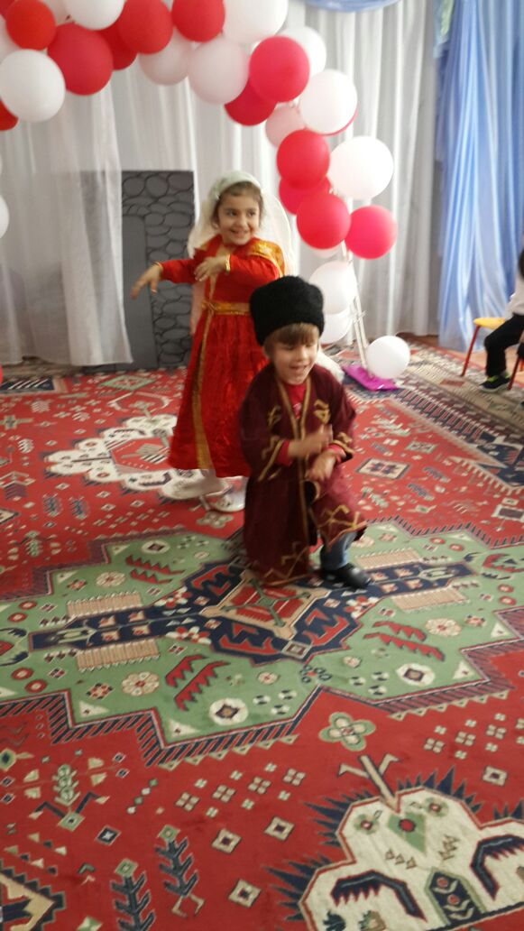

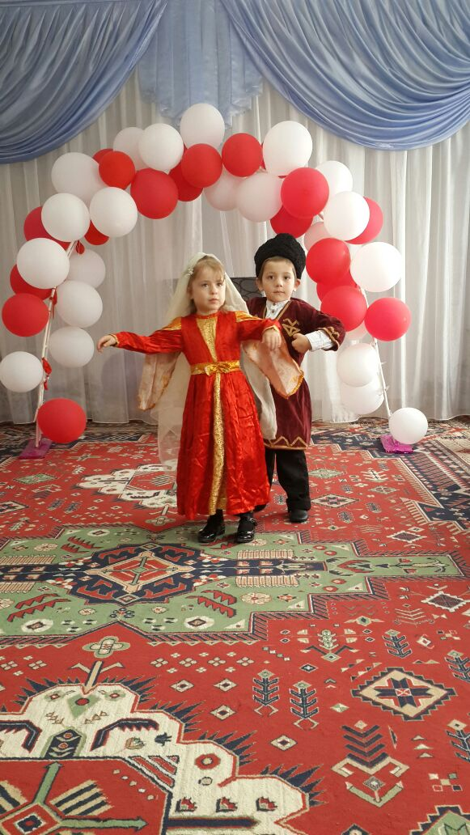

Журавлев И. Праздник наш мы завершаем.

Счастья, радости, здоровья

Вам от всей души желаем.

Мукаева М. Пусть вам солнце ярче светит

Пусть сады для вас цветут

Пусть не знают горя дети

И счастливыми растут!

(Дети под музыку выходят из зала.)

**МКДОУ «САЛАМ»**

**УТРЕННИК В СРЕДНЕЙ ГРУППЕ**

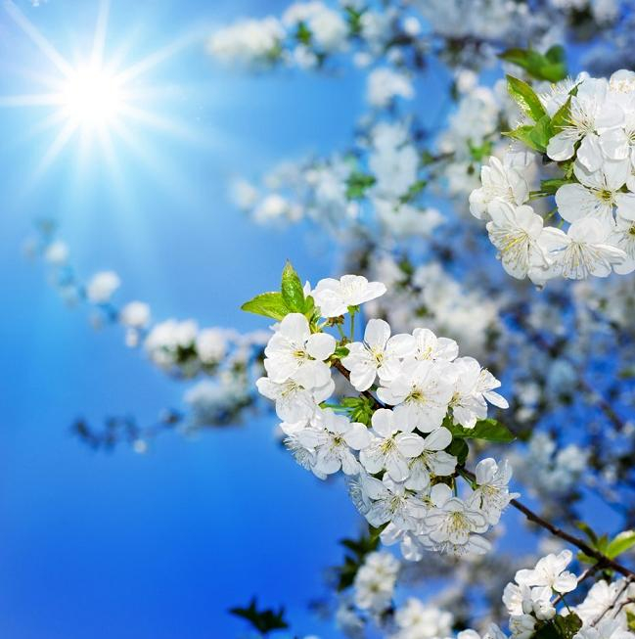

**Воспитатель: Хайбулаева Хантамат Исматулаевна**

**2018 г.**